муниципальное автономное дошкольное образовательное учреждение

«Детский сад № 56»

(МАДОУ № 56)

40 лет Победы ул., д. 28а, г. Красноярск, 660132,тел./факс (8-391) 234–55–57,

е-mail: [dou56@mailkrsk.ru](mailto:dou56@mailkrsk.ru), ОГРН 1162468094470, ИНН/КПП 2465149737/246501001

**Программа кружка по плетению из бусин и крупного бисера**

**для детей старшей группы «Искорки» (5–6 лет).**

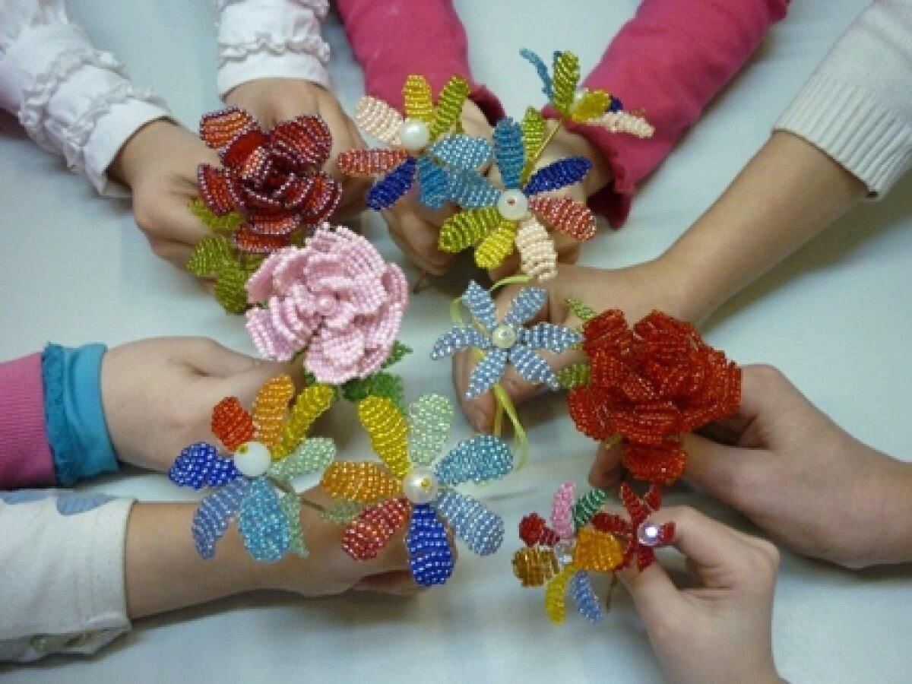

**Пояснительная записка**

На протяжении всей истории человечества народное искусство было неотъемлемой частью национальной культуры. Народное искусство сохраняет традиции преемственности поколений, влияет на формирование художественных вкусов. Основу декоративно-прикладного искусства составляет творческий ручной труд мастера. Плетение из бусин и бисера известно с глубокой древности как вид художественных ремесел. Из поколения в поколение передавались его лучшие традиции. Плетение из бусин и бисера сохраняет свое значение и в наши дни.

Для реализации идей ребенка, проявления его творческих задумок очень подходит бисер, который привлекает его не только яркостью красок, разнообразием форм и размеров, но и простотой выполнения самых причудливых изделий. По желанию ребенка [бисер и бусинки](https://www.maam.ru/obrazovanie/biseropletenie), словно элементы конструктора, могут превращаться в веселую игрушку, нарядное украшение или сувенир.

Работы по плетению из бусин и бисера привлекают детей своими результатами. Поделка, сделанная ребенком, является не только результатом труда, но и творческим выражением его индивидуальности. Игрушка, прошедшая через руки ребенка, становится особенно привлекательной. Вещь, над которой он трудился, вкладывая в нее выдумку, фантазию и любовь, особенно дорога ему.

Занятия плетением из бусин и бисера вызывает у дошкольников большой интерес. Они направлены на воспитание художественной культуры дошкольников, развитие их интереса к народному творчеству, его традициям и наследию, совершенствуют творческие способности, дают большие познания в области цветоведения, развивают память, внимательность, моторику рук.

**Актуальность**

В настоящее время актуальной стала проблема сохранения культурной и исторической самобытности России, национальных традиций, незыблемых нравственных ценностей народа. Декоративно-прикладное искусство органично вошло в современный быт и продолжает развиваться, сохраняя национальные традиции в целостности. Оно содержит в себе огромный потенциал для освоения культурного наследия, так как донесло до сегодняшнего дня практически в неискаженном виде характер духовно-художественного постижения мира.

Дополнительная образовательная программа по плетению из бусин и бисера, являясь прикладной, направлена на овладение детьми основными приемами бисероплетения. Обучение по данной программе создает благоприятные условия для интеллектуального и духовного воспитания личности ребенка, развития познавательной активности и творческой самореализации детей.

Овладение искусством плетения из бусин и бисера начинается с изготовления изделий по образцу путем прямого повторения за педагогом, под диктовку, а затем постепенно вводятся образцы и схемы, здесь дети учатся прослеживать последовательность работы самостоятельно, у них формируются навыки счёта, внимание, память.

На теоретическую часть занятия отводится меньше времени, чем на практические действия. Воспитывающий и развивающий потенциал занятий снижается, если ребенок привыкает работать только «под диктовку» взрослого по принципу «делай как я», находится в роли исполнителя, недостаточно ясно и точно понимающего какая связь между отдельными операциями при изготовлении изделия и конечным результатом. Использование схем и других видов изобразительной наглядности увеличивает время на занятии на практическую работу, позволяет наиболее подготовленным детям работать самостоятельно, соединяя «работу ума и работу рук», при этом педагог имеет большую возможность оказать помощь менее подготовленным детям.

Программа кружка по плетению из бусин и бисера рассчитана на детей в возрасте от 5 до 6 лет. В кружке могут обучаться как дети, не имеющие никаких навыков бисероплетения, так и дети, имеющие некоторый уровень подготовки в данном направлении декоративно-прикладного творчества.

Занятия в группе обучающихся детей проходят 1 раз в неделю, по средам. Продолжительность занятия - 25-30 минут.

**Цели программы**: нравственно-эстетическое воспитание детей при обучении основам плетения из бусин и бисера; активизация познавательной и творческой деятельности.

**Задачи программы:**

*Обучающая.*Углублять и расширять знания об истории и развитии плетения из бусин и бисера. Формировать знания по основам композиции, цветоведения и материаловедения, освоение техники плетения из бус и бисера.

*Развивающая.*Развивать моторные навыки, образное мышление, внимание, фантазию, творческие способности.

*Воспитательная.*Формировать положительно-эмоциональное восприятие окружающего мира; воспитывать художественный вкус, интерес к ручному труду.

**Ожидаемые результаты**

Дети владеют элементарными трудовыми умениями при работе с бусинами, бисером и простейшими инструментами (ножницами, леской, проволокой, иглой):

- знают и выполняют правила техники безопасности.

- умеют работать со схемами.

- владеют техниками изготовления изделий.

- используют различные виды бисерного плетения при выполнении работ.

- составляют композиции из бусин и бисера.

**Основным направлением** программы обучения в кружке плетения из бусин и бисера является художественно-эстетическая деятельность. В ходе обучения дети получают знания, необходимые для создания различных украшений из бисера, создание цветочных композиций и игрушек, а также узнают основные сведения о цветоведении и цветовой композиции.

Обучение по программе  плетения из бусин и бисера базируется на трехуровневой системе, основными элементами которой являются:

-репродуктивный уровень с помощью педагога;

-репродуктивный уровень без помощи педагога;

-продуктивный.

**Методика проведения занятий.**

В начале каждого занятия детям сообщается тема занятия, рассказывается, какие материалы, инструменты и приспособления должны быть использованы для создания соответствующих изделий или украшений из бисера, какие правила техники безопасности должны быть при этом соблюдены.

Далее следует непосредственное плетение из бусин и бисера. В процессе плетения дети активно пользуются наглядными схемами, позволяющими детально изучить структуру и последовательность создания соответствующих изделий.

Занятия по плетению из бусин и бисера построены на постоянном диалоге педагога и детей, когда дети имеют возможность получить ответ на все интересующие их вопросы, высказать свое мнение, предложить свои варианты решений.

**Формы проведения итогов реализации программы:**

- выставки детских работ в детском саду;

- участие в конкурсах декоративно-прикладного творчества;

- дни презентации детских работ родителям (сотрудникам, малышам);

- творческий отчет воспитателя – руководителя кружка на педсовете.

**Перспективный план по бисероплетению**

|  |  |  |  |
| --- | --- | --- | --- |
| **Месяц, неделя** | **Тема** | **Задачи** | **Оборудование и материал** |
| **Сентябрь**  1 неделя  (02.09-06.09) | Знакомство с бисером и бусинами. | Знакомство с искусством плетения из бусин и бисера, понятиями бисер, рубка, стеклярус. Ознакомление с правилами техники и безопасности. Знакомить детей с историей бисероплетения, с различными видами бисера, материалами для работы (леска, проволока, ножницы, украшениями из бисера, с техникой безопасности при работе с бисером. Установить такие взаимоотношения, которые позволят создать атмосферу увлеченности, эмоционального настроя, сотворчества взрослого и ребенка. Развивать любознательность, побуждать задавать вопросы взрослым и сверстникам. | Набор для бисероплетения: леска, проволока, игла, бисер и бусины разного размера, ножницы; иллюстрации образцов изделий, наглядные изделия из бисера. |
|  |
| 2 неделя  (09.09-13.09) | Рассказ об истории появления украшений из стекла, бус и бисера | Продолжать знакомить с историей появления украшений из стекла, бус и бисера. Обогащать речь детей, расширять словарный запас, побуждать к проговариванию своих действий. Развивать любознательность, побуждать задавать вопросы взрослым и сверстникам. | Набор для бисероплетения: леска, проволока, игла, бисер и бусины разного размера, ножницы; иллюстрации образцов изделий, наглядные изделия из бисера. |
| 3 неделя  (16.09-20.09) | «Украшения для кукол»  (браслет или бусы) | Продолжать знакомить детей со способом простого низания бусин на леску. Развивать умение правильно держать леску в руке, нанизывать бусины на леску. Развивать глазомер, мелкую моторику пальцев рук, технические навыки и умения. | Набор для бисероплетения: леска, бусины разного размера, ножницы;  демонстрация образцов. |
| 4 неделя  (23.09-27.09) | «Цыплята» | Совершенствовать умение нанизывать бисер на проволоку, правильно держать проволоку в руке, нанизывать бусины на проволоку. Развивать глазомер, мелкую моторику пальцев рук, технические навыки и умения. Способствовать развитию внимания, мышления, памяти. Формировать умение соединять детали из бисера с яйцом от«Киндер- сюрприза». Создать радостное настроение. Закреплять знания детей о домашних птицах. Обогащать речь детей, расширять словарный запас, побуждать к проговариванию своих действий. Развивать любознательность, побуждать задавать вопросы взрослым и сверстникам. | Набор для бисероплетения: проволока, бисер и бусины разного размера, ножницы; яйцо от«Киндер-сюрприза» на каждого ребенка, схемы,  демонстрация образцов. |
| **Октябрь**  1 неделя  2 неделя  (30.09-11.10) | «Овощи»  (морковка, перец, огурец). | Знакомить детей с техникой параллельного плетения. Развивать умение составлять композицию из изделий из бисера. Закреплять знания об овощах. Обогащать речь детей, расширять словарный запас, побуждать к проговариванию своих действий. Учить проявлять инициативу и самостоятельность в выборе цвета. | Набор для бисероплетения: леска, бусины разного размера, ножницы;  демонстрация образцов. |
| 3 неделя  4 неделя  (14.10-25.10) | «Фрукты, ягоды  в вазе» (яблоко, банан, вишня) | Продолжать знакомить детей с техникой параллельного плетения. Развивать глазомер, мелкую моторику пальцев рук, технические навыки и умения. Способствовать развитию внимания, мышления, памяти. Закреплять знания о фруктах.  Обогащать речь детей, расширять словарный запас, побуждать к проговариванию своих действий. Развивать любознательность, побуждать задавать вопросы взрослым и сверстникам. | Набор для бисероплетения: леска, бусины разного размера, ножницы;  демонстрация образцов. |
| 5 неделя  **Ноябрь**  1 неделя  (28.10-08.11) | «Грибы»  (белый гриб, мухомор). | Продолжать знакомить детей с техникой параллельного плетения. Развивать глазомер, мелкую моторику пальцев рук, технические навыки и умения. Способствовать развитию внимания, мышления, памяти. Закреплять знания о фруктах.  Обогащать речь детей, расширять словарный запас, побуждать к проговариванию своих действий. Развивать любознательность, побуждать задавать вопросы взрослым и сверстникам. | Набор для бисероплетения: леска, бусины разного размера, ножницы;  демонстрация образцов. |
| 2 неделя  3 неделя  4 неделя  (11.11-29.11) | «Мышонок».  «Кот» | Продолжать знакомить детей с техникой параллельного плетения. Развивать глазомер, мелкую моторику пальцев рук, технические навыки и умения. Способствовать развитию внимания, мышления, памяти. Знакомить с произведениями детской литературы сказкой С. Маршака «Сказка о глупом мышонке». Обогащать речь детей, расширять словарный запас, побуждать к проговариванию своих действий. | Набор для бисероплетения: леска, бусины разного размера, ножницы;  демонстрация образцов. |
| **Декабрь**  1 неделя  2 неделя  (02.12-13.12) | Сувенир «Новогодняя елочка» | Обучение петельному плетению. Плетение еловых веточек в технике петельного плетения на проволоке. Загадки о Новогодней ёлке. Чтение детьми стихов о зиме, Новом годе. Знакомство с традициями празднования Нового года. Развивать любознательность, побуждать задавать вопросы взрослым и сверстникам. Учить проявлять инициативу и самостоятельность в выборе цвета. Подготовка к выставке работ к Новому году. | Набор для бисероплетения: проволока, бисер и бусины разного размера, ножницы;  демонстрация образцов. |
| 3 неделя  4 неделя  (16.12-27.12) | «Фабрика новогодних игрушек»  (ёлочный шарик, шишка, конфета) | Закрепление навыков плоского параллельного и знакомство с ажурным плетением. Способствовать желанию выполнять украшения собственными руками к новогоднему празднику. Продолжать знакомить с традициями празднования Нового года. Обогащать речь детей, расширять словарный запас, побуждать к проговариванию своих действий. Учить проявлять инициативу и самостоятельность в выборе цвета. Подготовка к выставке работ к Новому году. | Набор для бисероплетения: проволока, бисер и бусины разного размера, ножницы;  демонстрация образцов. |
| **Январь**  3 неделя  4 неделя  (13.01-24.01) | «Бусы и браслеты» | Знакомить с техникой плетения «колечки». Развивать глазомер, мелкую моторику пальцев рук, технические навыки и умения. Способствовать развитию внимания, мышления, памяти. Способствовать желанию выполнять украшения собственными руками. Обогащать речь детей, расширять словарный запас, побуждать к проговариванию своих действий. | Набор для бисероплетения: леска, бусины разного размера, ножницы;  демонстрация образцов. |
| 5 неделя  (27.01-31.01) | «Снежинка» | Использовать способ простого низания бисера. Развивать глазомер, мелкую моторику пальцев рук.  Способствовать развитию внимания, мышления, памяти.  Закреплять знания о зимних приметах. Обогащать речь детей, расширять словарный запас, побуждать к проговариванию своих действий. Развивать любознательность, побуждать задавать вопросы взрослым и сверстникам. | Набор для бисероплетения: проволока, бисер и бусины разного размера, ножницы;  демонстрация образцов. |
| **Февраль**  1 неделя  2 неделя  (03.02-14.02) | «Сердечко» | Развивать глазомер, мелкую моторику пальцев рук, технические навыки и умения. Способствовать развитию внимания, мышления, памяти. Воспитывать любовь и уважение к близким. Обогащать речь детей, расширять словарный запас, побуждать к проговариванию своих действий. | Набор для бисероплетения: проволока, бисер и бусины разного размера, ножницы;  демонстрация образцов. |
| 3 неделя  4 неделя  (17.02-28.02) | «Самолет в небе» | Развивать глазомер, мелкую моторику пальцев рук, технические навыки и умения. Способствовать развитию внимания, мышления, памяти. Закреплять знания о празднике «День защитника Отечества». Воспитывать любовь и уважение к близким. Обогащать речь детей, расширять словарный запас, побуждать к проговариванию своих действий. Подготовка к выставке работ ко Дню Защитника Отечества. | Набор для бисероплетения: проволока, бисер и бусины разного размера, ножницы;  демонстрация образцов. |
| **Март**  1 неделя  2 неделя  (03.03-14.03) | «Красивый цветок для мамы»  (тюльпан, роза) | Формировать умение выполнять параллельное плетение. Развивать глазомер, мелкую моторику пальцев рук, технические навыки и умения. Способствовать развитию внимания, мышления, памяти. Закреплять знания о празднике «8 марта». Способствовать желанию выполнять подарок собственными руками. Воспитывать любовь и уважение к близким. Учить проявлять инициативу и самостоятельность в выборе цвета. | Набор для бисероплетения: леска, бусины разного размера, ножницы;  демонстрация образцов. |
| 3 неделя  4 неделя  **Апрель**  1 неделя  2 неделя  (17.03-11.04) | «Волк и семеро козлят»  (плетение волка, козы и козлят) | Продолжать знакомить детей с техникой параллельного плетения. Развивать глазомер, мелкую моторику пальцев рук, технические навыки и умения. Способствовать развитию внимания, мышления, памяти. Закрепить знание сказки «Волк и семеро козлят». Обогащать речь детей, расширять словарный запас, побуждать к проговариванию своих действий. | Набор для бисероплетения: леска, проволока, игла, бисер и бусины разного размера, ножницы; иллюстрации образцов изделий. |
| 3 неделя  4 неделя  (14.04-25.04) | «Ракета» | Продолжать знакомить детей с техникой параллельного плетения. Развивать глазомер, мелкую моторику пальцев рук, технические навыки и умения. Способствовать развитию внимания, мышления, памяти. Расширение знаний о космонавтах, космосе. Обогащать речь детей, расширять словарный запас, побуждать к проговариванию своих действий. | Набор для бисероплетения: леска, бусины разного размера, ножницы;  демонстрация образцов. |
| **Май**  1 неделя  2 неделя  (28.04-16.05) | «Веселая стрекоза» | Продолжать знакомить детей с техникой параллельного плетения. Развивать глазомер, мелкую моторику пальцев рук, технические навыки и умения. Способствовать развитию внимания, мышления, памяти. Закрепить знания детей о насекомых. Обогащать речь детей, расширять словарный запас, побуждать к проговариванию своих действий. Учить проявлять инициативу и самостоятельность в выборе цвета. | Набор для бисероплетения: проволока, бисер и бусины разного размера, ножницы;  демонстрация образцов. |
| 3 неделя  4 неделя  (19.05-30.05) | Браслет  «Змейка» | Знакомство с техникой плетения в две нити. Развивать глазомер, мелкую моторику пальцев рук, технические навыки и умения. Отгадывание загадок про змею. Обогащать речь детей, расширять словарный запас, побуждать к проговариванию своих действий. | Набор для бисероплетения: леска, бусины разного размера, ножницы;  демонстрация образцов. |

**Оценка индивидуального развития детей.**

Периодичность и сроки проведения результатов освоения программы: 2 раза в год (начало и конец года).

Диагностика освоения программы детей кружка по плетению из бусин и бисера состоит из следующих критериев:

* Правила техники безопасности.
* Умение работать со схемами.
* Знание техник изготовления изделий.
* Использование различных видов бисерного плетения при выполнении работ. Составление композиций из бисера.

1б. - низкий уровень.

2б. - средний уровень.

3б. - соответствует возрасту.

4б. - высокий уровень.